

PAUTA ACTIVIDAD
LOS RECURSOS MARINOS

En el mar también podemos encontrar recursos renovables y no renovables. Son recursos renovables todos los organismos vivos (vegetales o animales) que pueblan las aguas del mar; mientras que los recursos no renovables están representados por el potencial minero, depositado en el fondo o subsuelo marino.

La extensión del territorio marítimo del país permite la explotación de numerosas y abundantes especies marinas que existen gracias a la presencia de la corriente de Humboldt; corriente fría rica en fitoplancton (plantas marinas microscópicas que flotan en toda su extensión y que sirven de alimento a la mayoría de los peces del mar).

El fenómeno del Niño (corriente marina cálida), trae consecuencias sobre los peces. El aumento de las temperaturas en las aguas provoca que la cantidad de especies disminuya en el mar de la zona Norte y aumente en la zona Centro Sur.

- ¿Cuál es la importancia del mar para Chile, desde el punto de vista de los recursos?
El mar nos da muchos recursos naturales provenientes del mar, por lo que tiene una gran importancia económica.

- Considerando lo anterior, comente los siguientes versos del Himno Nacional “ese mar que tranquilo te baña te promete futuro esplendor”.
Este verso se refiere a que el mar que poseemos será un medio de engrandecernos como país. Esto se puede tomar por los recursos que podemos sacar de él o como una forma de abrirnos al resto del mundo.

Elabore un mapa de los recursos marinos de Chile, de acuerdo con las siguientes instrucciones:
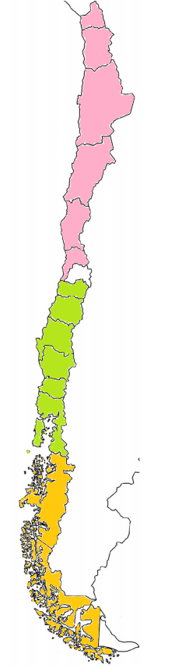
- Elabore una simbología, con un símbolo para cada una de las especies indicadas.
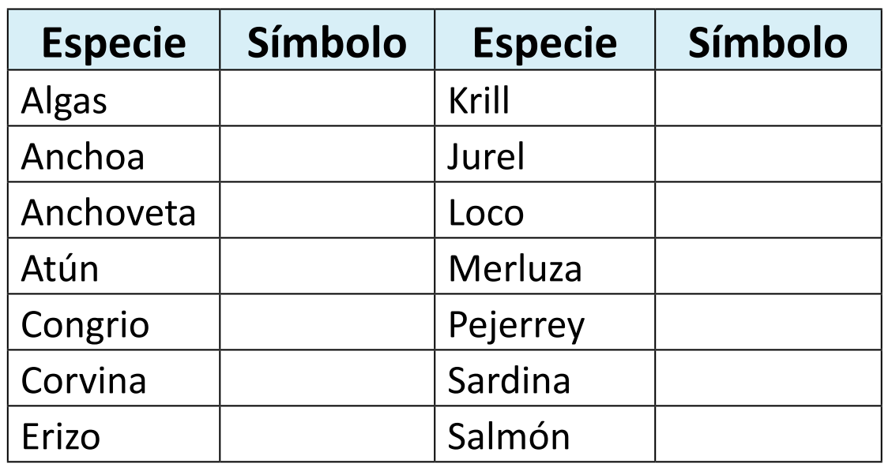

- Dibuje los símbolos en el mapa, de acuerdo con la siguiente distribución:
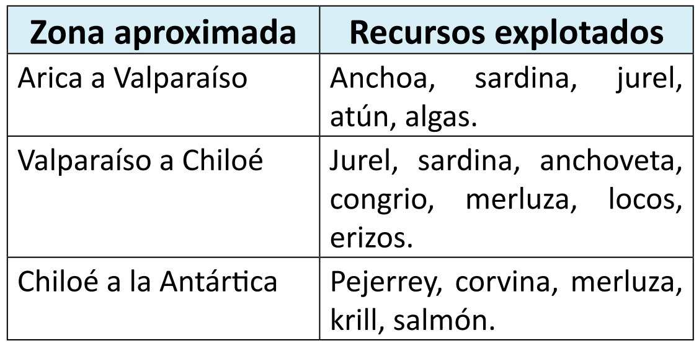
- Pinte cada una de las tres zonas mencionadas de diferente color

Elaborado por: Programa de Educación Rural de la División de Administración General. Ministerio de Educación de Chile.

